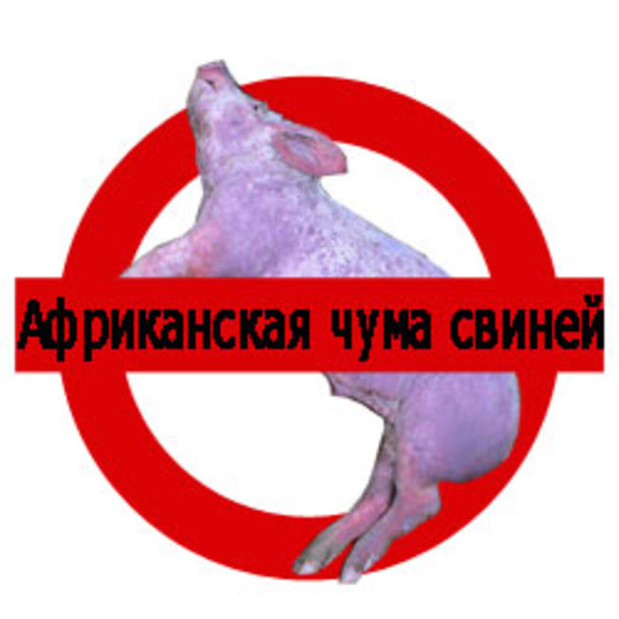
ПАМЯТКА
Африканская чума свиней

УПРАВЛЕНИЕ ГРАЖДАНСКОЙ ЗАЩИТЫ
АМУРСКОГО МУНИЦИПАЛЬНОГО РАЙОНА

Министерство сельского хозяйства Хабаровского края информирует, что на территории края продолжает ухудшатся эпизоотическое благополучие по африканской чуме свиней (АЧС).
АЧС – особо опасная, острозаразная, вирусная болезнь. Вирус поражает диких и домашних свиней всех пород и возрастов в любое время года. Данная инфекция распространяется очень быстро и наносит колоссальный экономический ущерб отрасли животноводства. Высокая степень заболеваемости и смертности среди свиней, которая достигает 100%. Средств лечения и профилактики не существует. Вирус отличается очень высокой устойчивостью, длительной сохранностью во внешней среде. В ветчине и солонине - до 300 дней, в замороженном мясе - до 15 лет, в свинарниках, где находились больные свиньи - от 18 месяцев до 5 лет.
Зараженные свиньи выделяют вирус с мочой, калом, выделениями из носа и глаз. Заражение происходит при контакте с больными свиньями и их трупами, через корма, пищевые отходы, предметы ухода, одежду и оборудование, через одежду, обувь, транспортные средства. Механическими переносчиками АЧС являются домашняя и синантропная птица, все домашние и дикие животные, кожные паразиты (вши, блохи, клещи), мезофильные мухи, грызуны.
В соответствии с Ветеринарными правилами в зоне, где установлен очаг заражения животных проводятся ограничительные мероприятия на территории, радиус которой составляет от 5 до 100 км, в зависимости от эпизоотической ситуации, особенностей местности, хозяйственных, транспортных и других связей между населенными пунктами, хозяйствами, расположенными в угрожаемой зоне. В случае вспышки основная задача — ликвидировать очаг в сжатые сроки и не допустить разноса возбудителя. Изъятие свиней проводится с учетом хозяйственных связей, учитывая, что каждый владелец свиней посещает соседей, родственников, друзей, осуществляет поездки в другие населенные пункты и является источником переноса вируса.
Что нужно делать владельцам свиней:
• повысить уровень биологической защиты хозяйства;
• не покупать поросят в местах несанкционированной торговли без ветеринарных сопроводительных документов и в соседних областях и регионах, неблагополучных по АЧС;
• покупать зерно, зерноотходы и другие корма только в установленных местах от владельцев, имеющих разрешение на продажу и ветеринарные свидетельства, подтверждающие продажу зерна в благополучной по АЧС местности.
• обязательно предоставлять поголовье свиней для ветеринарного осмотра, проведения вакцинаций (против классической чумы свиней, рожи) и других обработок;
• не выбрасывать трупы животных, отходы от их содержания и переработки на свалки, обочины дорог, не захоранивать их на своем огороде или другом земельном участке. При первых признаках заболевания или падежа свиней немедленно информировать врача госветслужбы;
• не пытаться переработать мясо павших или вынужденно убитых свиней – это запрещено и обязательно приведет к дальнейшему распространению болезни и может нанести непоправимый вред Вашему здоровью и здоровью Ваших близких;
• не посещать территории, на которые наложен карантин по африканской чуме свиней;
• по возвращении домой из неблагополучных по АЧС регионов подвергать стирке и дезинфекции всю одежду и обувь, а также колеса автомобиля.
Покупать продукцию свиноводства (колбасу, мясо, копчености, полуфабрикаты из свинины и др.) можно только промышленной выработки в магазине или на рынках, свинину, прошедшую контроль в лаборатории ветсанэкспертизы;
Запрещено владельцам свиней скрывать случаи заболевания и падежа свиней.
Выполнение требований и рекомендаций позволит избежать заноса АЧС на территорию Ваших подворий, сохранит свиней от заболевания и предотвратит экономические убытки.
Пресс – центр «Служба спасения 112»

